Swing

1. 請參考投影片內容，建立以下視窗應用程式

請將1.程式**執行結果**截圖置入作業中、2.程式**原始檔**置入作業中

1. 請參考範例程式**12-2**與投影片,使用Swing建立基本視窗應用程式
   1. 運用 JFrame與JPanel建立視窗應用程式
   2. 並於視窗中繪出字串 **Hello MCU**

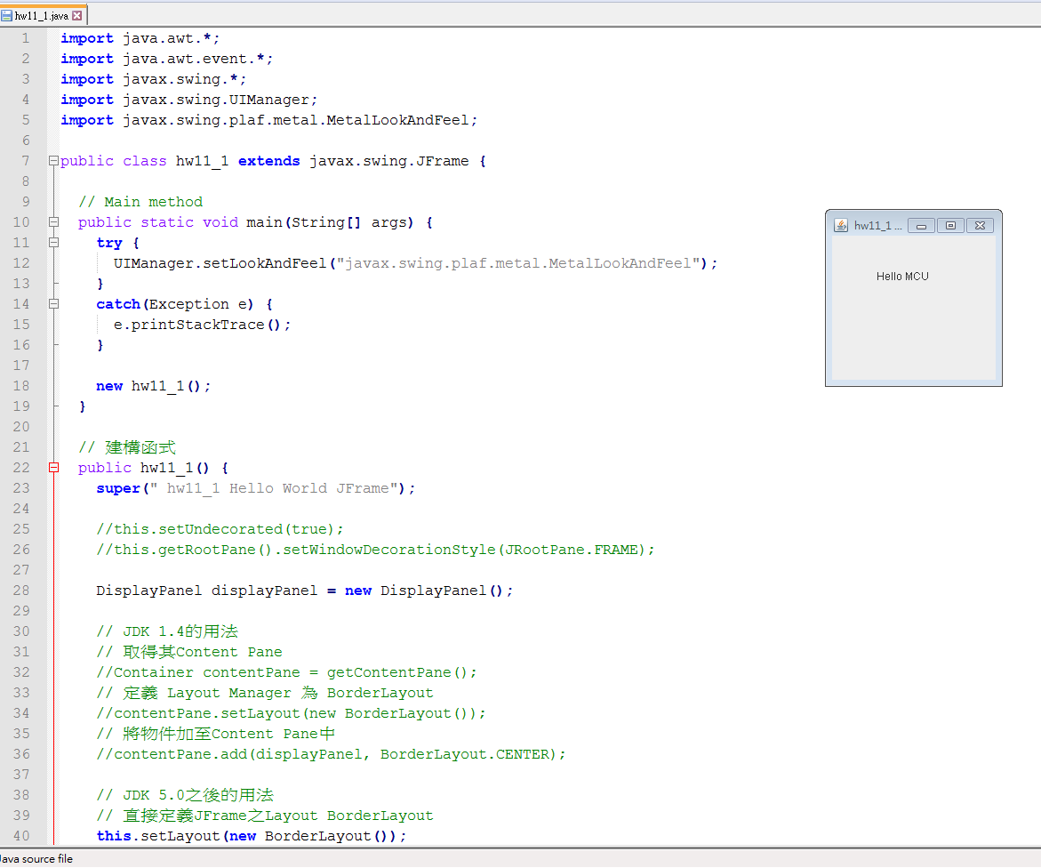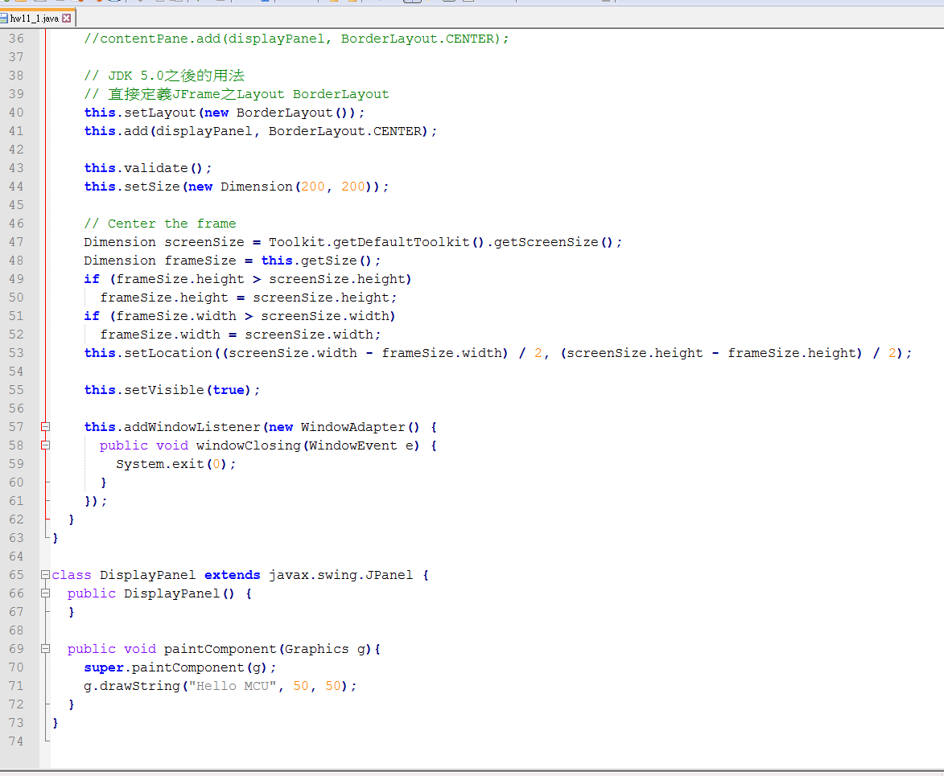

1. 請參考範例程式**13-1~13-5**與投影片,建立可動態調整介面的視窗應用程式
   1. 請參考放於Moodle上的執行程式,建立出同樣功能的程式
   2. 提示: 1. 可以不用建立Menu , 直接以數個Button表示各種介面, 不支援的就以灰色顯示(disable)

2. 使用以下程式片段可檢查是否支援該介面

private boolean isLookAndFeelSupported(String lnfname) {

try {

Class lnfclass = Class.forName(lnfname);

javax.swing.LookAndFeel lnf = (LookAndFeel)(lnfclass.newInstance());

// 判斷作業系統是否支援Look and Feel

return lnf.isSupportedLookAndFeel();

}

catch(Exception e) {

return false; } }

